Приложение к Приказу
Министерства здравоохранения
Приднестровской Молдавской Республики
от «__30_» __12___2021 года № 1101-ОД

Клинические рекомендации
«Нейропатия лицевого нерва (НЛН)»

Коды по Международной статистической классификации болезней и проблем, связанных со здоровьем (МКБ 10): G51.0; G51.8; G51.9; P11.3
Возрастная категория: дети
Год утверждения: 2021 (пересмотр каждые 5 лет)

Оглавление
Список сокращений 3
Термины и определения 3
1. Краткая информация 3
1.1 Определение 3
1.2 Этиология и патогенез 3
1.3 Эпидемиология 5
1.4 Кодирование по МКБ-10 5
1.5 Классификация 5
1.6 Клиническая картина. 7
2. Диагностика 11
2.1 Жалобы и анамнез 11
2.2 Физикальное обследование 12
2.3 Лабораторная диагностика 13
2.4 Инструментальная диагностика 15
2.5 Иная диагностика 15
3. Лечение 16
3.1 Консервативное лечение 16
3.2 Хирургическое лечение 17
3.3 Иное лечение. 17
4. Реабилитация 17
5. Профилактика и диспансерное наблюдение 18
6. Организация медицинской помощи ………………………………………………………. 18
Критерии оценки качества медицинской помощи …………………………………………..21
Список литературы 22
Приложение А1. Состав рабочей группы 23
Приложение А2. Справочные материалы, включая соответствие показаний к применению и противопоказаний, способов применения и доз лекарственных препаратов инструкции по применению лекарственного препарата 24
Приложение Б. Алгоритмы действий врача 26
Приложение В. Информация для пациента 28

Список сокращений
ГКС — глюкокортикостероиды
ЦСЖ — цереброспинальная жидкость
НЛН — невропатия лицевого нерва
НПВС — нестероидные противовоспалительные средств
ЭНМГ –электронейромиография
МРТ – магнитно-резонансная томография

Термины и определения

Паралич Белла — идиопатическая форма нейропатии лицевого нерва. Проявляющееся односторонним парезом мимических мышц.

Родовая травма лицевого нерва- травма VII пары черепно-мозговых нервов, возникающая во время родов.
Лицевая контрактура-сведение мышц пораженной половины лица, создающее впечатление, что парализована не больная, а здоровая сторона.
Содружественные синкенизии - непроизвольные или избыточные движения, воспроизводящиеся одновременно с произвольными и с включением других мышечных групп
1. Краткая информация
1.1 Определение
Нейропатия лицевого нерва – заболевание, характеризующееся дегенеративными изменениями лицевого нерва, приводящее к парезу и/или параличу мимической мускулатуры с развитием тяжёлых функциональных, эстетических и психологических нарушений. Сложность и длительность процесса восстановления функциональной активности мимической мускулатуры являются основной причиной инвалидизации и социальной дезадаптации данной группы пациентов.
1.2 Этиология и патогенез
В последнее время клиницисты склоняются к тому, что НЛН полиэтиологическое, но монопатогенетическое заболевание. Несмотря на множество теорий относительно патогенеза НЛН (ишемическая, сосудистая, воспалительная, токсическая, иммунная, вирусная), паралич Белла в настоящее время рассматривается как туннельный синдром, обусловленный компрессией ишемизированного и отечного нерва в узком фаллопиевом канале. Условия для компрессии лицевого нерва наиболее благоприятны в его нижнем отделе, где на уровне шилососцевидного отверстия эпиневральная оболочка утолщена и очень упруга.

Таблица 1
Этиология поражения лицевого нерва
По типу поражения
по центральному типу | по периферическому типу
1. Рассеянный склероз.  2. Инфаркт больших полушарий головного мозга.  3. Нетравматическая внутримозговая гематома больших полушарий (при артериальной гипертензии, атеросклерозе, гемофилии).  4. Абсцесс больших полушарий, в том числе при СПИДе.  3. Ушиб головного мозга.  4. Супратенториальные опухоли (чаще глиобластомы).  5. Энцефалит. | 1. Травма:  -перелом основания черепа (чаще поперечный перелом пирамиды височной кости) с повреждением нерва  - ушиб ствола головного мозга  - травма нерва непосредственно на лице (в основном в точке выхода основной ветви лицевого нерва)  - родовая травма  2. Опухоли:  Ствола и основания черепа, среднего уха, околоушной слюнной железы  3.Синдромы:  в рамках альтернирующего синдрома Мийяра-Гублера  Рамзая-Ханта  Мелькерсона-Розенталя  5.Воспалительный (инфекционно-аллергический) неврит лицевого нерва:  Полиомиелит (бульбарная форма)  Саркоидоз  Туберкулезный менингит  6.Нарушение обмена  7.Постоперационный (операции по поводу невриномы слухового нерва, на сосцевидном отростке, на среднем ухе)  8.Идиопатический паралич Белла

Непосредственным пусковым механизмом сосудистых нарушений и ишемии нерва могут служить переохлаждение, инфекции, аутоиммунные заболевания, гормональные и метаболические расстройства, болевой фактор. Схема лицевого нерва от ствола через внутреннее слуховое отверстие и фаллопиев канал (лабиринтный, барабанный и сосцевидный сегменты) к шилососцевидному отверстию представлена на рис. 1.

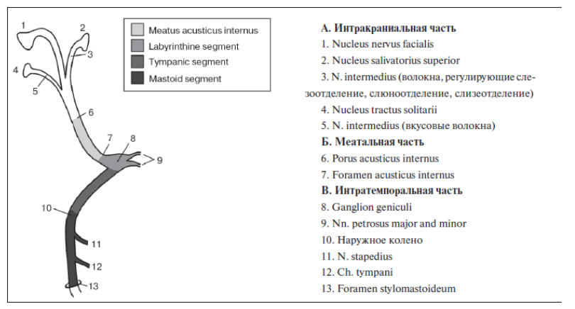
Рис. 1. Схема лицевого нерва (по J.A. Ru, W.W. Braunius, 2006).
1.3 Эпидемиология
Среди поражений лицевого нерва примерно ¾ приходится на паралич Белла. Заболеваемость параличом Белла 2, 7 на 100 000 на первом десятилетии жизни и 10, 1 на 100 000 на втором десятилетии.
Родовая травма лицевого нерва (ЛН) наблюдается приблизительно с частотой̆ 0,3–1 на 1000 живорождений с большим распространением у крупных новорожденных
1.4 Кодирование по МКБ-10
G51.0 Паралич Белла
G51.8 Другие поражения лицевого нерва
G51.9 Поражение лицевого нерва, неуточненное
P11.3 Поражение лицевого нерва при родовой травме
1.5 Классификация
1.5.1 Невриты, невропатии лицевого нерва первичные (идиопатические) и вторичные (симптоматические).
1. Характер течения:
а) острое;
б) подострое;
в) хроническое:
1) прогредиентное;
2) стабильное (затяжное);
3) рецидивирующее.
2. Стадия (в случае рецидивирующего течения):
а) обострения;
б) регресса;
в) ремиссии:
1) полной;
2) неполной.
1.5.2 Клинико-анатомическая классификация нейропатии лицевого нерва:
а) лёгкая дисфункция:
1) легкая слабость, выявляемая при детальном обследовании, могут отмечаться незначительные синкинезии;
2) симметричное лицо в покое, обычное выражение;
3) движения:
а) лоб - незначительные умеренные движения;
б) глаз - полностью закрывается с усилием;
в) рот - незначительная асимметрия скрытая;
б) умеренная дисфункция:
1) очевидная, но не уродующая асимметрия;
2) выявляемая, но не выраженная синкинезия;
а) движения:
1) лоб - незначительные умеренные движения;
2) глаз - полностью закрывается с усилием;
3) рот - легкая слабость при максимальном усилии;
в) среднетяжёлая дисфункция:
1) очевидная слабость или уродующая асимметрия
2) движения:
а) лоб - движения отсутствуют
б) глаз - не полностью закрывается
в) рот - асимметрия при максимальном усилии
г) тяжёлая дисфункция:
1) едва заметные движения лицевой мускулатуры;
2) в покое асимметричное лицо:
а) лоб – отсутствуют;
б) глаз - не полностью закрывается;
д) тотальный паралич мимической мускулатуры;
3) движения отсутствует.
1.6 Клиническая картина
В большинстве случаев в течение нескольких часов (реже 1–3 дней) развивается односторонний парез всех мимических мышц. Часто слабость выявляется утром при пробуждении. Общее самочувствие остается нормальным (Мументалер М., 2009). Первые клинические проявления могут быть болью или парестезией за ушной раковиной или на лице на одной стороне, но обычно они умеренны или отсутствуют (Айкарди Ж., 2013; Мументалер М., 2009). В результате пареза пациент не может поднять бровь, зажмурить глаз, надуть щеку, при оскаливании зубов ротовая щель перетягивается в здоровую сторону. При зажмуривании веки не смыкаются, а в результате того, что глазное яблоко отводится кверху (вследствие физиологической синкинезии — феномен Белла), видна полоска склеры («заячий глаз»). В случае легкого пареза круговой мышцы глаза при сильном зажмуривании ресницы не полностью «прячутся» в глазную щель (симптом ресниц) (Левин О.С., 2006). Локализация повреждений лицевого нерва и симптомы-спутники прозопареза представлены в табл.2.
Таблица 2
Локализация повреждений лицевого нерва и симптомы, сочетающиеся с прозопарезом
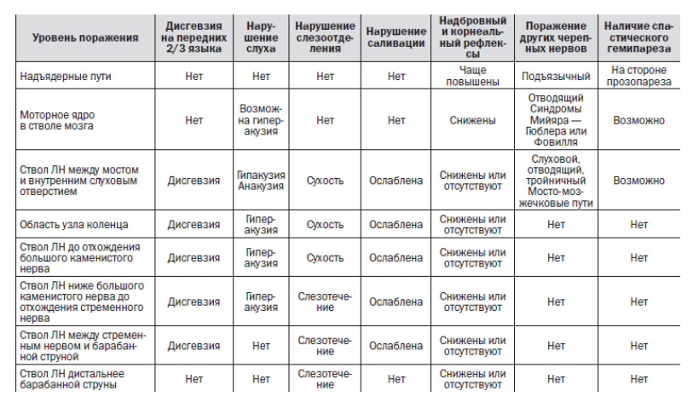
Во многих случаях нарушается вкус на передних 2/3 языка.
Около 30% больных отмечают искаженное, неприятно усиленное восприятие звуков (гиперакузию) с больной стороны, связанное с парезом стременной мышцы.
Слезотечение присутствует у 2/3 больных, реже (17%) возникает сухость глаза, вследствие поражения волокон большого каменистого нерва.
Выделяют следующие степени тяжести невропатии лицевого нерва:
а) легкая — прозопарез, слезотечение;
б) среднетяжелая — прозопарез, дисгевзия, гиперакузия, сухость глаза, боль;
в) тяжелая — прозоплегия и другие симптомы-спутники.
Благоприятный исход отмечается примерно в 80% случаев, значительные остаточные явления — в 5–8% случаев. Рецидивирующее течение наблюдается в 7–9 случаевАйкарди Ж., 2013; Peitersen E., 2002; Морозова Т.М., 2011).
Неблагоприятные прогностические факторы невропатии лицевого нерва (Морозова Т.М., 2011):
а) тяжелая степень прозопареза;
б) лицевые боли;
в) высокий уровень поражения (гиперакузия, нарушение слезо- и слюноотделения, дисгевзия);
г) избыточные фациальные дисморфии;
д) рецидивы прозопареза и семейная предрасположенность;
е) позднее начало терапии (после 3 дней);
ж) отсутствие акустического стапедиального рефлекса;
з) электрофизиологические признаки денервации.
Степень выраженности прозопареза определяется шкалой House—Brackmann (табл.3). (House J.W. et al., 1985).
Таблица 3
Шкала оценки лицевой мускулатыры House— Brackman.
Степень | Функция | Характеристики
I | Норма | Нормальная функция лицевых мышц
II | Легкая дисфункция | В целом: легкая слабость, выявляемая при детальном обследовании, могут быть незначительные синкинезии.  В покое: симметричное, обычное выражение.  Движения:  Лоб: умеренно снижены, но хорошая функция.  Глаз: полностью закрывается с минимальным усилием.  Рот: легкая асимметрия.
III | Умеренная дисфункция | В целом: очевидная, но не уродующая разница между двумя сторонами; достойная внимания, но не тяжелая синкинезия, контрактура и/или гемифациальный спазм.  В покое: симметричное, обычное выражение.  Движения:  Лоб: незначительная подвижность.  Глаз: полностью прикрывается с усилием.  Рот: легкая слабость при максимальном усилии.
IV | Умеренно тяжелая дисфункция | В целом: очевидная слабость и/или уродующая асимметрия.  В покои: нормальная симметрия и выражение.  Движения:  Лоб: неподвижен  Глаз: неполное прикрытие  Рот: асимметрия с максимальным усилием
V | Тяжелая дисфункция | В целом: только едва заметные движения.  В покои: асимметрия  Движения:  Лоб: неподвижен  Глаз: не закрывается  Рот: лёгкое движение
VI | Полная дисфункция | Нет движений
Одним из главных прогностических критериев осложнений при невропатии лицевого нерва служит тяжесть и длительность паралича мимической мускулатуры. Если в течение четырех и более недель не началось спонтанного или индуцированного лечением восстановления или оно крайне незначительно, то вероятность развития контрактур или синкинезий очень велика и составляет 28–37% (Морозова Т.М., 2011).
Контрактура мимических мышц в начальном периоде по своим клиническим признакам лишь количественно отличается от триггерной стадии невропатии лицевого нерва. Триггерный фактор, с одной стороны, способствует повышению тонуса паретичных мышц, с другой — служит предпосылкой для формирования контрактур. Их первый симптом — легкая спонтанная боль в лице. Однако в отличие от тех болей, которые нередко наблюдаются в первые дни заболевания, сами мышцы также оказываются болезненными при пальпации.
Пациент отмечает незаметные на глаз пульсирующие подергивания отдельных мышечных пучков, ощущение стягивания на пораженной половине лица. Эти пульсации легко определяются приложенным пальцем.
Чаще контрактура возникает на фоне неполного восстановления паралича Белла. В далеко зашедших случаях при осмотре больного создается впечатление, что парализованане больная, а здоровая сторона.
Обнаруживаются следующие признаки контрактуры: глазная щель становится уже; носогубная складка в покое выражена отчетливее; наблюдаются спонтанные гиперкинезы в виде мелких фасцикулярных подергиваний подбородка или век.
Механическая возбудимость мимических мышц резко повышается. Ощущение стягивания на пораженной половине лица усиливается, особенно при волнении, на холоде, при физических и умственных нагрузках. Во время массажа отчетливо ощущается, что щека толще, чем на здоровой стороне. При сформировавшейся контрактуре триггерные пункты можно найти в любой мимической мышце. Они прощупываются в виде уплотнений, болезненных при давлении и растяжении.
В процессе реиннервации мышц может появиться и другой крайне нежелательный феномен:
а) патологические синкинезии:
1) веко-губная (при закрывании глаза поднимается угол рта на той же стороне);
2) веко-лобная (при закрывании глаза наморщивается лоб);
3) веко-платизмовая (при зажмуривании глаза сокращается подкожная мышца шеи);
4) веко-ушная (при зажмуривании непроизвольно приподнимается ушная раковина);
5) синкинезия Гюйе (при зажмуривании крыло носа приподнимается вверх и кнаружи);
6) губно-пальпебральная (сужение глазной щели при раздувании щек, при вытягивании губ в трубочку, во время еды);
7) лобно-губная (непроизвольное приподнимание угла рта при наморщивании лба);
8) симптом крокодиловых слез (слезотечение из глаза на пораженной стороне при жевании или даже при перемещениях нижней челюсти). Этот феномен является образцом патологической моторно-висцеральной синкинезии.
б) Синдром Мелькерссона-Розенталя формируется из четырех симптомов:
1) рецидивирующий периферический паралич лицевой мускулатуры, развивающийся то на одной, то на другой стороне, иногда двусторонний;
2) ангионевротический отек лица и особенно губ;
3) хейлит;
4) cкладчатость языка.
Для постановки диагноза необязательно наличие всех четырех симптомов, однако важное значение придают ангионевротическому отеку лица. Параличи мышц лица при синдроме Мелькерссона-Розенталя нередко сопровождаются различными расстройствами чувствительности.
При родовой травме лицевого нерва:
а) односторонний периферический парез/паралич мимических мышц различной степени тяжести (шкала House-Brackmann, табл. 3).
б) в зависимости от уровня повреждения ЛН: • полный парез мимических мышц (верхних и нижних) — при повреждении ЛН до разделения на конечные ветви;
в) асимметрия лица (особенно заметна при крике новорожденного).
г) возможны отечность, экхимозы, следы от ложек щипцов кпереди от слухового прохода, в области щеки, нижней челюсти.
д) при переломе височной кости — отечность, гематома мягких тканей, болезненность при пальпации в области височной кости, гемотимпанум, оторея.
е) при полном повреждении ЛН (в области шилососцевидного отверстия, до разделения на конечные ветви): • в покое — сглаженность складок лба, назолабиальной складки, глазная щель более широкая, глаз полностью не закрывается, угол рта опущен; • поисковый и сосательный рефлекс ослаблен; • при кормлении — вытекание молока из пораженного угла рта; • при крике, гримасах — неравномерность складок на лбу, неполное смыкание глазной щели, угол рта перетягивается в здоровую сторону; • надбровный и корнеальный рефлекс ослаблены.
ж) при частичном повреждении ЛН (нижних ветвей ЛН в околоушной или щечной области):
1) верхняя мимическая мускулатура не страдает (полное смыкание глазной щели, лоб наморщивается);
2) парез нижней мимической мускулатуры;
3) в покое — сглажена носогубная складка, угол рта опущен;
4) поисковый рефлекс угнетен;
5) при кормлении — подтекание молока из пораженного угла рта;
6) при крике, гримасах — угол рта перетягивается в здоровую сторону.
2. Диагностика
2.1 Жалобы и анамнез
2.1.1 Жалобы
Жалобы на то, что половина лица, либо какая-то его часть, не выражает никаких эмоций, отсутствуют движения. Человек не может улыбнуться, удивиться и т.д. В покое наблюдается асимметрия лица, а сторона, на которой лицевой нерв поврежден, опущена вниз (бровь, нижнее веко, угол рта находятся ниже, ткани щеки провисают). При мимике асимметрия усиливается. Все это приводит к снижению социальной активности людей с данным заболеванием, возникают трудности при общении с людьми. Но данная проблема заключается не только в эстетически неудовлетворительном внешнем виде. Имеется также ряд и функциональных нарушений:
а) нарушение дикции, произношение многих звуков дается с трудом, речь невнятная, за счет отсутствия тонуса круговой мышцы рта и мышц щечной области;
б) трудности при приеме пищи, особенно жидкости;
в) трудности при чистке зубов;
г) не редко наблюдается слюнотечение;
д) жалобы на отсутствие слезы, неполное смыкание век, что приводит к развитию кератита, конъюктивита, что может закончится потерей глазного яблока. В этом случае достаточно часто прибегают к блефарорафии (сшиванию век), при которой необходимо постоянное использовать глазные каплей и мази;
е) так же может быть и обратная ситуация, при которой наблюдается постоянное слезотечение, связанное с отсутствием прилегания нижнего века к глазному яблоку;
ж) появление затрудненного носового дыхания в связи с тем, что мышцы носа не работают и формируется клапанный эффект.
Все вышеперечисленные симптомы значительно снижают качество жизни человека с данным диагнозом.
2.1.2 Анамнез:
а) воздействие физических, химических, биологических факторов;
б) наличие наследственной отягощенности по врожденной патологии челюстно-лицевой области (ЧЛО);
в) сопутствующие заболевания.
2.2 Физикальное обследование
Паралич Белла представляет собой одну из форм нейропатии лицевого нерва, котораяхарактеризуется быстрым развитием (в течение 24–48 часов) слабости верхней и нижней группмимических мышц половины лица и вегетативных нарушений. Началу заболевания можетпредшествовать боль в ухе или в заушной области, нарушение вкуса, гиперакузия. Диагнозустанавливается путем исключения других причин. Клиническое обследование должно включатьоценку силы мимической мускулатуры, в первую очередь для подтверждения периферическогоуровня поражения с подробным неврологическим и отоларингологическим обследованием.
Критерии периферического уровня поражения:
а) вовлечение верхней (ограничение подвижности брови, симптом Белла при зажмуривании глази/или сглаженность носогубной складки на стороне поражения) и нижней (опущение уголкарта или невозможность удерживать воздух при надувании щек на стороне поражения) групп мимических мышц половины лица;
б) отсутствие диссоциации в наличии двигательных и вегетативных нарушений;
в) отсутствие другой очаговой неврологической симптоматики (двигательных, чувствительных расстройств или признаков поражения других черепных нервов).
Подтверждение периферического уровня поражения лицевого нерва:
а) у пациентов с клинической картиной периферической нейропатии лицевого нерва должно выполняться полное неврологическое и оториноларингологическое обследование с проведением отоскопии, пальпации околоушной слюнной железы и области шеи;
б) слабость как верхней, так и нижней групп мимической мускулатуры половинылица при отсутствии диссоциации между двигательными и вегетативными нарушениями, а также отсутствие другой очаговой неврологической симптоматики позволяют предположить периферический уровень поражения лицевого нерва.
Таблица 4
Основные параметры при проведении физикального осмотра
№ п/п | Физикальный осмотр
 | Определяемые параменты | Результат
1. | Функциональная активность мимических мышц | - Наличие (степень выраженности)  - Отсутствие
2. | Асимметрия | - Наличие (степень выраженности)  - Отсутствие
3. | Нарушение жизненно важных функций | - Наличие  - Отсутствие
4. | Вовлечение в патологический процесс других ЧМН | - Наличие  - Отсутствие
5. | Определение тонуса мимических мышц (пальпаторно) | - Сохранённый  - Сниженный  - Повышенный
6. | Определение тонуса мышц регионарных областей (пальпаторно) | - Сохранённый  - Сниженный  - Повышенный
7. | Чувствительность | - Сохранена  - Снижена
2.3 Лабораторная диагностика
Диагностический алгоритм включает следующие лабораторные исследования, с целью дифференциальной диагностики.
- Рекомендовано провести общеклинический анализ крови.
Уровень убедительности рекомендаций - нет данных (уровень достоверности доказательств - нет данных).
Комментарий: для выявления признаков неспецифического воспаления в общеклиническом анализе крови. Выявления соотношения «нейтрофилы/лимфоциты», чтобы судить о вирусной или бактериальной природе заболевания Определение в общем анализе крови повышенного соотношения «нейтрофилы/лимфоциты» свидетельствует о неблагоприятном прогнозе восстановления.
- Рекомендовано провести общеклинический анализ мочи.
Уровень убедительности рекомендаций - нет данных (уровень достоверности доказательств - нет данных).
Комментарий: рекомендовано проведение общего анализа мочи для контроля функции органов мочевыделительной системы.
- Рекомендовано провести анализ на антитела к гликолипидам ганглиозиду GM-1 и GQ1b (при подозрении на атипичные формы Гийена-Барре).
Уровень убедительности рекомендаций - нет данных (уровень достоверности доказательств - нет данных).
Комментарий: атипичные формы Гиена-Барре (антитела к гликолипидам ганглиозиду GM-1 и GQ1b) определяются в плазме крови у 60 – 70% больных в острой фазе заболевания.
- Рекомендовано определение ПЦР ДНК вируса простого герпеса, ДНК вируса герпеса VI типа, определение ПЦР ДНК вируса Эпштейн-Барр.
Уровень убедительности рекомендаций - нет данных (уровень достоверности доказательств - нет данных).
Комментарий: с целью дифференциальной диагностики неспецифического типа воспаления с воспалением, вызванным идентифицированным вирусом.
- Рекомендовано проведение иммуноферментного анализа - определение Ig класса М и класса G к боррелилии.
Уровень убедительности рекомендаций - А (уровень достоверности доказательств - 1).
Комментарий: пациентам с параличом Белла рекомендовано проведение серологической диагностики болезни Лайма. Повышение уровней IgM и IgG к Borrelia , а также нарастание титра IgG-антител в парных сыворотках (через 20-30 дней) указывает на наличие болезни Лайма. Отрицательный результат ИФА на ранних стадиях заболевания не является доказательством отсутствия инфекции. Специфические иммуноглобулины к антигенам боррелий начинают определяться у пациентов на 3–6-й неделе после появления клинических признаков заболевания. IgM начинают обнаруживаться на 2–4-й неделе после начала инфекции. При раннем боррелиозе важно исследовать парные сыворотки, полученные от пациентов с интервалом в 20-30 дней.
При обнаружении в крови IgM рекомендовано проведение развернутого исследования антител класса IgM к антигенам боррелий методом Вестерн-блота (Антитела к BorreliaVisE, IgM подтверждающий). При обнаружении в крови IgG рекомендовано проведение развернутого исследования антител IgG к антигенам боррелий методом Вестерн-блота (Антитела к BorreliaVisE, IgG подтверждающий).
- Рекомендовано определениеТТГ крови, Т4 крови.
Уровень убедительности рекомендаций - нет данных (уровень достоверности доказательств - нет данных).
Комментарий: с целью дифференциальной диагностики с гипотиреозом.
2.4 Инструментальная диагностика
- Рекомендовано проведение электронейромиографии (ЭНМГ).
Уровень убедительности рекомендаций - нет данных (уровень достоверности доказательств - нет данных).
Комментарий: стимуляционная и игольчатая ЭНМГ позволяет оценить динамику течения заболевания, определить стадию и степень денервационного процесса в мимических мышцах, а также оценить эффективность реиннервации (Мументалер М., 2009).
- Рекомендовано проведениекомпьютерной томографии головного мозга.
Уровень убедительности рекомендаций - нет данных (уровень достоверности доказательств - нет данных).
Комментарий: с целью визуализации сосцевидного отростка и пирамиды височных костей, что позволяет исключить остеомиелит и опухоль.
- Рекомендовано проведение магнитно-резонансная томография (МРТ) головного мозга.
Уровень убедительности рекомендаций - нет данных (уровень достоверности доказательств - нет данных).
Комментарий: с целью визуализации сосцевидного отростка и пирамиды височных костей, что позволяет исключить остеомиелит и опухоль. Визуализация вещества головного мозга при двустороннем параличе лицевого нерва – опухоль ствола мозга. При МРТ с контрастированием у пациентов с невропатией лицевого нерва можно выявить накопление контраста в дистальных (интраканаликулярном и лабиринтном) сегментах нерва и области коленчатого ганглия (Левин О.С., 2011).
2.5 Иная диагностика
Консультации специалистов:
а) окулиста;
б) нейрохирурга;
в) физиотерапевта;
г) невролога;
д) отоларинголога.
3. Лечение
3.1 Консервативное лечение
Терапевтическая тактика невропатии лицевого нерва зависит от этиологии и периода заболевания:
а) острый (до 10 дней, чаще 3–72 часа);
б) ранний восстановительный (10–30 дней);
в) поздний восстановительный (1 мес.);
г) период остаточных явлений (более 6 мес.) — синкинезии, слабость лицевой мускулатуры, контрактуры, блефароспазм, симптом крокодиловых слез (синдром Фрея) (Морозова Т.М. и др., 2011). Основная цель лечебных мероприятий в острый период направлена на купирование отека, улучшение микроциркуляции, ремиелинизацию.
- Рекомендовано «Преднизолон» таб. 0.005 из расчёта 1 мг/кг в сутки;
Уровень убедительности рекомендаций – нет данных (уровень достоверности доказательств – нет данных).
Комментарий: назначают в первые 72 часа заболевания. Курс лечения 5-7 дней.
- Рекомендован «Фуросемид» из расчета 0.3 мг/кг/сут.
Уровень убедительности рекомендаций – нет данных (уровень достоверности доказательств – нет данных).
Комментарий: с целью дегидратации.
- Рекомендован «Актовегин» из расчета 0.1 мл/кг/сут.
Уровень убедительности рекомендаций – нет данных (уровень достоверности доказательств – нет данных).
Комментарий: с вазоактивной, ноотропной целью. С целью улучшения микроциркуляции и обменных процессов в тканях.
- Рекомендовано назначение витамином группы В.
Уровень убедительности рекомендаций – нет данных (уровень достоверности доказательств – нет данных).
Комментарий: снейрометаболической целью.
- Рекомендовано «МагнеВ6» таб. из расчета 10-15 мг/кг/сут.
Уровень убедительности рекомендаций – нет данных (уровень достоверности доказательств – нет данных).
Комментарий: снейрометаболической целью.
- Рекомендовано «Карбамазепин» таб.0.2 из расчета 10 мг/кг/сут.
Уровень убедительности рекомендаций – нет данных (уровень достоверности доказательств – нет данных).
Комментарий: при лицевых болях с целью купирования болевого синдрома.
- Рекомендовано «Пентоксифиллин» таб. 0.1 из расчёта 5-10 мг/кг/сут
Уровень убедительности рекомендаций – нет данных (уровень достоверности доказательств – нет данных).
Комментарий: с вазоактивной целью, с целью улучшения микроциркуляции в тканях.
3.2 Хирургическое лечение
Консультация детского нейрохирурга показана при необходимости декомпрессии нерва или при его травматическом повреждении. При выраженных асимметриях и двигательных дефектах (лагофтальм, свисающая нижняя губа и т.д.) показана консультация нейрохирурга или пластического хирурга с целью ревизии лицевого нерва или пластических операций.
3.3 Иное лечение
В острый период рекомендована иглорефлексотерапия (1-10 дней). На 5-7 день показан массаж шейно-воротниковой зоны. После 10 дней рекомендован дифференцированный массаж мимических мышц. На пораженной стороне тонизирующая методика, на здоровой расслабляющая.
В подострый период рекомендована дорсанвализация пораженной стороны. Затем фонофорез гидрокортизоном пораженной стороны
4. Реабилитация
4.1 Реабилитация при поражении лицевого нерва.
В основном периоде (с 10-до 12го дня) назначают:
а) лечение положением (спать на боку на стороне поражения);
б) лечебная гимнастика:
1) поднять брови вверх;
2) наморщить брови;
3) закрыть глаза;
4) улыбаться с закрытым ртом;
5) щуриться;
6) поднять верхнюю губу;
7) свистеть;
8) расширить ноздри;
9) поднять верхнюю губу, обнажив верхние зубы;
10) опустить нижнюю губу, обнажив нижние губы;
11) улыбаться с открытым ртом;
12) погасить зажжённую свечу;
13) надуть щеки;
14) перемещать воздух с одной половины рта на другую попеременно;
15) опустить углы рта вниз при закрытом рте;
16) высунуть язык и сделать его узким;
17) открыв рот, двигать языком вперед-назад;
18) открыв рот -двигать языком вправо-влево;
19) выпячивать вперед губы «трубочкой»;
в) упражнения для улучшения артикуляции;
1) произносить буквы 0, и,у;
2) протзносить буквы п, ф, в;
3) произносить сочетание этих букв; ой, фу, фи;
4) произносить слова, содержащие эти буквы по слогам.
При затянувшемся течении заболевания (особенно начальных признаках) фонофорез гидрокортизона на пораженную половину лица и область проекции шилососцевидного отверстия. Продолжительность воздействия 3-5минут. Курс лечения 8-10 процедур через день:
а) парафиновые аппликации на пораженную половину лица и воротниковую зону;
б) иглорефлексотерапия.
5. Профилактика и диспансерное наблюдение
Профилактика заключается в избегании переохлаждений, ОРВИ.
Осмотр невролога— 1 раз в 3 мес. Оценивают эффективность и переносимость лечения, степень восстановления движений. При отсутствии положительной динамики в течение 3 мес. необходимо углублённое обследование (включая МРТ) для исключения других заболеваний, также оно показано при появлении любых новых неврологических симптомов. Продолжительность наблюдения определяют в индивидуальном порядке (обычно 12–18 мес.).
6. Организация медицинской помощи
В целях обеспечения конституционных прав граждан Приднестровской Молдавской Республики на охрану здоровья и получение бесплатной медицинской помощи в государственных организациях здравоохранения Правительство Приднестровской Молдавской Республики утвердило Программу государственных гарантий оказания гражданам Приднестровской Молдавской Республики бесплатной медицинской помощи.
Программа государственных гарантий оказания гражданам Приднестровской Молдавской Республики бесплатной медицинской помощи определяет виды и объемы медицинской помощи, предоставляемой бесплатно, условия и порядок оказания бесплатной медицинской помощи, перечень классов болезней, травм, отравлений и отдельных состояний, при которых медицинская помощь предоставляется бесплатно, перечень заболеваний, позволяющих прямое обращение пациента к профильному врачу-специалисту.
В рамках Программы государственных гарантий, гражданам Приднестровской Молдавской Республики, бесплатно предоставляются:
а) первичная медико-санитарная помощь;
б) скорая медицинская помощь;
в) специализированная медицинская помощь.
Консультации врача невролога осуществляются:
а) в роддоме;
б) в 1 месяц жизни ребенка;
в) в 3 месяц жизни ребенка.
Осмотр невролога осуществляются:
а) в 12 месяцев,
б) в 7 лет при поступлении ребенка в школу;
в) в 11 лет;
г) в 15 лет (9 класс);
д) в 16 лет (11 класс).
Динамическое наблюдение за лицами, подлежащими диспансеризации у врачей - специалистов терапевтического профиля.
Эпилепсия без психоза и слабоумия – длительность наблюдения - постоянно или 5 лет после прекращения припадков, частота наблюдения 2 раза в год.
Детский церебральный паралич – длительность наблюдения постоянно, частота наблюдения 1 и более раз в год по состоянию больного. Алгоритм обследования и осмотра узкими специалистами – общий анализ крови, общий анализ мочи - по показаниям, осмотр невролога 1 раз в год, при необходимости чаще. Консультация психиатра, ортопеда по показаниям. Частота наблюдения участкового врача 2 раза в год.
Последствия перинатального поражения нервной системы – длительность наблюдения по усмотрению невролога на период постановки диагноза и достижения компенсации, частота наблюдения – по показаниям. Алгоритм обследования и осмотра узкими специалистами - общий анализ крови, общий анализ мочи, по показаниям. Осмотр невролога 1 раз в год при необходимости чаще. Консультация психиатра, ортопеда по показаниям. Частота наблюдения участкового врача 2 раза в год.
Синдром вегетативной дистонии и другие функциональные расстройства нервной системы. Алгоритм обследования и осмотра узкими специалистами общий анализ крови, общий анализ мочи, по показаниям ЭКГ, по показаниям эхокардиография, нейрофункциональные методы исследования по назначению профильных специалистов. Консультация невролога, психиатра, кардиолога по показаниям.
В отделениях оказывается экстренная и плановая помощь при следующей патологии: эпилепсия без слабоумия, заболевания периферический нервной системы, демилинизирующее заболевание ЦНС, гидроцефалия, гиперкинезы различной этиологии, экстрапирамидные нарушения, факоматозы, тезауризмозы, ганглиозидозы, неврозоподобные состояния, детский церебральный паралич (на этапах диагностики до 2-3 двухлетнего возраста), перинатальные нервной системы у детей с 2-х месячного возрасту, черепно-мозговая травма, опухоли нервной системы, последствия воспалительных заболеваний ЦНС, вертеброгенные неврологические нарушения и другие скелетно-мышечные расстройства, опухоли нервной системы, последствия воспалительных заболеваний ЦНС (менингит, менингоэнцефалит), врожденные аномалии развития ЦНС, отдаленные последствия травм, сосудистые заболевания головного и спинного мозга, синкопальные состояния, наследственные болезни обмена веществ.
При наличии стойких ограничений и нарушений функций организма дети направляются на экспертизу жизнеспособности.
Классификации, используемые при осуществлении врачебной экспертизы жизнеспособности граждан консилиумами врачебной экспертизы жизнеспособности, определяют основные виды нарушений организма человека, обусловленные заболеваниями, последствиями травм или анатомическими дефектами и степень их выраженности, основные категории жизнеспособности человека и степени выраженности ограничений этих категорий.
Критерии, используемые при осуществлении врачебной экспертизы жизнеспособности граждан консилиумами врачебной экспертизы жизнеспособности, определяют условия установления групп инвалидности и категории "ребёнок инвалид".
C целью предоставления возможности проведения комплексной реабилитации подростков, страдающих органическим поражением центральной нервной системы с нарушением функции опорно-двигательного аппарата, рационального использования ресурсного потенциала специализированного отделения.
Показания для госпитализации детей-инвалидов:
а) детский церебральный паралич;
б) прогрессирующая мышечная дистрофия с двигательными нарушениями;
в) посттравматические парезы и параличи; последствия менингитов, энцефалитов с двигательными нарушениями;
г) обменные заболевания с нарушением двигательной функции;
д) гидроцефалия с двигательными нарушениями.

Критерии оценки качества медицинской помощи

№ | Критерий качества | Уровень достоверности доказательств | Уровень убедительности рекомендаций
1 | Рекомендуется проведение неоднократных курсов реабилитации с использованием физических факторов, в том числе кинезотерапии | С | 1
2 | Рекомендуется использование мультидисциплинарного подхода с участием невролога, офтальмолога, педагога-психолога, ортопеда, диетолога | С | 1

Список литературы
- Айкарди Ж. Заболевания нервной системы у детей. / Пер. с англ. / Под ред. А.А. Скоромца. — М.: Бином и Издательство Панфилова, 2013. — 568 с.
- Шток В.Н., Левин О.С. Справочник по формулированию клинического диагноза болезней нервной системы. — М.: Медицинское информационное агенство, 2010. — 520 с.
- Бразис П.У. Топическая диагностика в клинической неврологии. / Пер. с англ. / Под ред. О.С. Левина. — М.: Мед-пресс-информ, 2009. — 736 с.
- Левин О.С., Штульман Д.Р. Неврология: Справочник практического врача 7-е изд. — М.: Медпресс-информ, 2011. — 1024 с.
- Мументалер М., Маттле Х. Неврология. / Пер. с нем. / Под ред. О.С. Левина. – 2-е изд. — М.: МЕДпресс-информ, 2009. — 920 с.
- Симпозиум: «Невропатия лицевого нерва и прозопарезы у детей». // Международный неврологический журнал. — 2011. — №7 (45).
- Евтушенко С.К., Морозова Т.М., Прохорова Л.М. Рецидивирующая семейная невропатия лицевого нерва у девочки 9 лет. // Междунар. неврол. журнал. — 2010. — № 3(33). — С. 58–60.
- Морозова О.Г., Здыбский В.И., Ярошевский А.А. Опыт лечения невропатии лицевого нерва с применением препарата актовегин драже. // Междунар. неврол. журнал. — 2008. — № 2(18). — С. 123–127.
- Маркин С.П, Комплексное лечение больных с невропатией лицевого и невралгией тройничного нервово // ИД Медпрактика-М

Приложение А1
Состав рабочей группы
Бурлака А.А., врач-невролог, заведующая «Республиканским отделением реабилитации детей инвалидов (психоневрологическое отделение)», ГУ «Бендерский Центр Матери и Ребенка».
Сорокан И.А., врач-невролог, ординатор «Республиканского неврологического отделения», ГУ «Бендерский Центр Матери и Ребенка».
Янпольская Е.П., врач-невролог первой категории, ГУП «Медицинский центр «ТираМед».
Рудукан А.А., врач-невролог, ГУП «Медицинский центр «ТираМед».
Базелюк А.В., врач-невролог, ГУП «Медицинский центр «ТираМед».
Дорофеева Н.Г., врач-невролог второй категории, ОАО «Тираспольская физиотерапевтическая поликлиника".
У членов экспертной группы конфликт интересов отсутствует.

Приложение А2

Справочные материалы, включая соответствующие показания к применению и противопоказаний, способов применения и доз лекарственных препаратов инструкции по применению лекарственного препарата
Настоящие клинические документы несут рекомендательный характер для организаторов здравоохранения и практикующих специалистов соответствующего клинического направления. Виды и объемы медицинской помощи населению Приднестровской Молдавской Республики, в соответствии с данными клиническими рекомендациями, могут быть обеспечены за счет средств и в пределах лимитов финансирования, предусмотренных законами о республиканском бюджете, при наличии источников финансирования, а также других поступлений, не запрещенных действующим законодательством Приднестровской Молдавской Республики. Объем диагностических и лечебных мероприятий для конкретного пациента определяет лечащий врач, в соответствии с требованиями к объему исследований при определенных заболеваниях, состояниях, с учетом возможностей лечебно-профилактической организации по предоставлению определенных видов исследований и лечения.

Рекомендации к схемам применения и дозам лекарственных препаратов, прописаны в тексте данных клинических рекомендаций.
Данные клинические рекомендации разработаны с учетом следующих нормативно-правовых документов:
1. Закон Приднестровской Молдавской Республики от 16. января 1997 года №29-3 «Об основах охраны здоровья граждан (СЗМР 97-1) в текущей редакции;
2. Постановление Правительства Приднестровской Молдавской Республики от 31 января 2020 года № 16 «Об утверждении Программы государственных гарантий оказания гражданам Приднестровской Молдавской Республики бесплатной медицинской помощи» (САЗ 20-6) в текущей редакции.
3. Приказ Министерства здравоохранения и социальной защиты Приднестровской Молдавской Республики от 13 июня 2005 года № 288 «О совершенствовании организации амбулаторно-поликлинической службы в лечебно-профилактических учреждениях республики».

4. Приказ Министерства здравоохранения Приднестровской Молдавской Республики от 01 июля 2019 года № 446 «Об утверждении Перечня жизненно важных лекарственных средств» (САЗ 19-25).
5. Приказ Министерства Здравоохранения Приднестровской Молдавской Республики от 14 января 2016 года № 8 «Об утверждении «Классификации и критериев, используемых при осуществлении врачебной экспертизы жизнеспособности у лиц старше 18 лет и определения государственной социальной помощи детям до 18 лет консилиумами врачебной экспертизы жизнеспособности в Приднестровской Молдавской Республике» (САЗ 16-10).
6. Приказ Министерства здравоохранения и социальной защиты Приднестровской Молдавской Республики от 18 мая 2010 года № 210 «О порядке оказания медицинской помощи в неврологическом, отоларингологическом и нефрологическом отделениях ГУ «Бендерский центр матери и ребенка».
7. Приказ Министерства здравоохранения Приднестровской Молдавской Республики от 17 февраля 2021 года № 143 «Об утверждении Порядка направления на оказание консультативного приема узкими специалистами и диагностики детям субъектами частной медицинской деятельности» (регистрационный № 10066 от 15 марта 2021 года) с изменениями и дополнениями, внесенными Приказом Министерства здравоохранения Приднестровской Молдавской Республики от 16 апреля 2021 года № 313 (регистрационный № 10195 от 28 апреля 2021 года).
8. Приказ Министерства здравоохранения Приднестровской Молдавской Республики от 26 июля 2018 года № 396 «О совершенствовании организации оказания скорой медицинской помощи населению Приднестровской Молдавской Республики» (регистрационный № 8455 от 5 октября 2018 года).
9. Приказ Министерства здравоохранения Приднестровской Молдавской Республики от 27 апреля 2016 года № 206 «Об утверждении методических рекомендаций «Иксодовые клещевые боррелиозы у детей и взрослых»».
10. Приказ Министерства здравоохранения Приднестровской Молдавской Республики от 10 сентября 2001 года № 592 «Об открытии психоневрологического отделения реабилитации детей-инвалидов, страдающих органическим поражением центральной нервной системы с нарушением функции опорно-двигательного аппарата» с изменениями и дополнениями внесенными Приказом Министерства здравоохранения Приднестровской Молдавской Республики от 2 марта 2004 года № 88, Приказом Министерства здравоохранения Приднестровской Молдавской Республики от 15 ноября 2004 года № 642.
Приложение Б
Алгоритмы действия врача

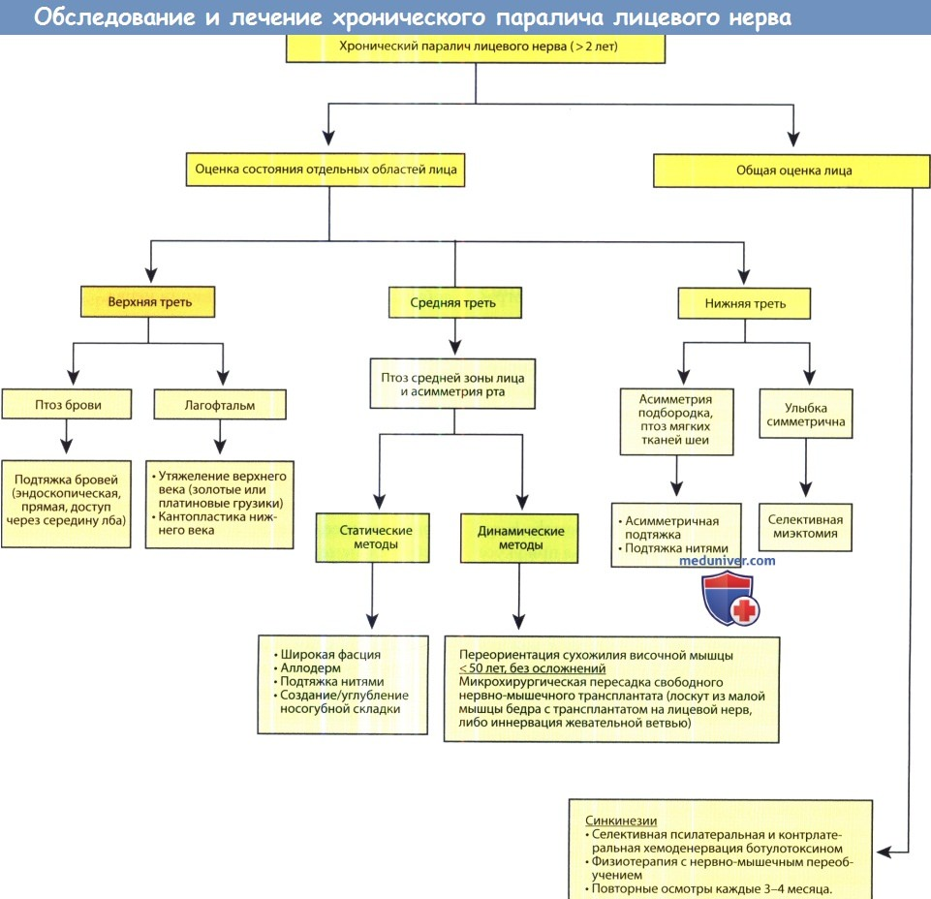

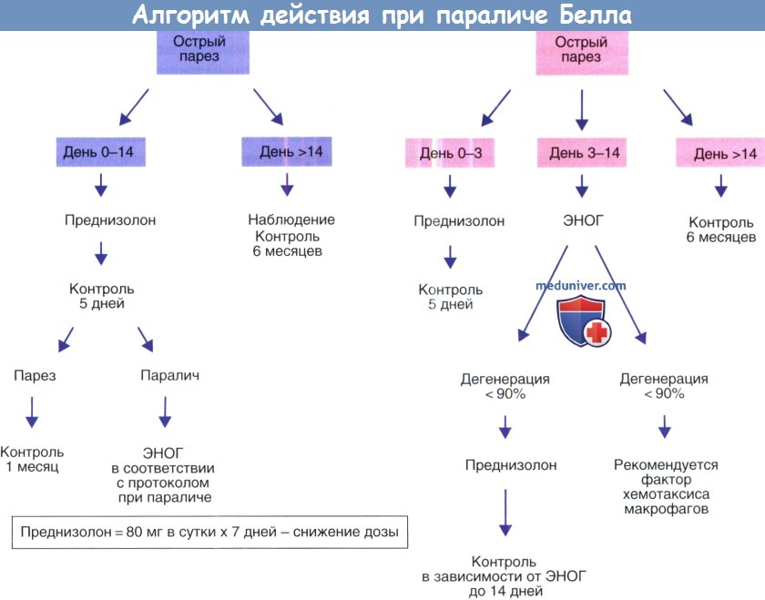

Приложение В
Информация для пациента
Паралич Белла — это внезапная слабость или паралич мышц с одной стороны лица в связи с поражением лицевого нерва. Этот нерв управляет мимическими мышцами, слюнными и слезными железами, передает в мозг информацию о вкусе, воспринятую передними 2/3 языка, и управляет мышцей среднего уха.
Симптомы и причины:
а) причины:
1) вирус простого герпеса (тот же вирус, который вызывает высыпания на губах, «простуду»);
2) опоясывающий лишай;
3) вирус Коксаки;
4) Цитомегаловирус;
5) другие вирусы (вирусы паротита, краснухи, мононуклеоза и гриппа);
6) Вследствие других заболеваний (болезнь Лайма, сахарный диабет, саркоидоз).
б) симптомы:
1) боль за ухом;
2) слабость лицевых мышц;
3) онемение.
При параличе Белла первым симптомом может быть боль за ухом. Слабость лицевых мышц наступает внезапно, обычно в течение нескольких часов. У разных больных слабость варьируется от незначительной до полного паралича. Слабость нарастает в течение 48–72 часов и затем не увеличивается. Поражение распространяется только на половину лица. При параличах лицевого нерва лицо становится безжизненным и ничего не выражающим.
Больному может быть трудно или вообще невозможно наморщить лоб, моргнуть или состроить гримасу на пораженной стороне лица. Большинству больных кажется, что их лицо онемело или отяжелело, даже несмотря на то, что чувствительность при этом заболевании не страдает.
Больному может быть трудно закрыть глаз на пораженной стороне лица. Он может не быть в состоянии закрыть глаз полностью. Может быть нарушено образование слез и слюны. У больного возможны сухость во рту и сухость глаз.
Больной может быть не в состоянии на стороне поражения чувствовать вкус передней частью языка. Ухо на пораженной стороне может воспринимать звуки необычно громкими (это явление называется гиперакузия). Это связано с параличом мышцы, натягивающей барабанную перепонку.
Мимические мышцы такого больного могут совершать неожиданные движения, у него возможен синдром «крокодиловых слез» (плач во время слюноотделения). Поскольку при параличе лицевого нерва лицевые мышцы долгое время не используются, иногда развиваются стойкие укорочения мышц (контрактуры).

